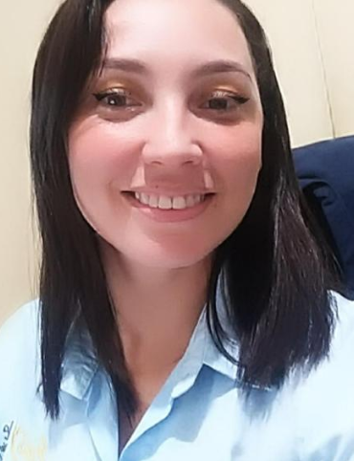
Ana Kelly Santos Silva
33 Anos – Casada
Rua Fé e Caridade 365A – Pavuna
Pacatuba-CE
(85) 98937-2978
anasantoskel@gmail.com

EASY Life

Formação
Técnico em Enfermagem
São Camilo de Lelis
2009

Experiencias Profissionais

EASY Life – Emergências Médicas.
2016 à 2020

- Coordenadora de Operações (Regulação).
- Encarregado Dispensação

Nordeste Emergências Médicas
2013 à 2014

- Reguladora
Previda Assistência Familiar
2006 à 2013
- Atendente
- Recepcionista
- Vendedora

Objetivo

Desempenhar junto a empresa com responsabilidade e empenho as atividades a que me forem designadas.

